**Министерство науки и высшего образования Российской Федерации**

**Федеральное государственное бюджетное образовательное учреждение высшего образования**

**«Московский государственный технический университет имени Н.Э. Баумана**

**(национальный исследовательский университет)» (МГТУ им. Н.Э. Баумана)**

ФАКУЛЬТЕТ **ИНФОРМАТИКА И СИСТЕМЫ УПРАВЛЕНИЯ**

КАФЕДРА **КОМПЬЮТЕРНЫЕ СИСТЕМЫ И СЕТИ (ИУ6)**

НАПРАВЛЕНИЕ ПОДГОТОВКИ **09.03.01 Информатика и вычислительная техника**

**О Т Ч Е Т**

**по лабораторной работе №** 4

# Название: Основы JavaScript

|  |  |  |  |
| --- | --- | --- | --- |
| Студент | ИУ6-31Б |  |  |
| Преподаватель | (Группа) | (Подпись, дата) | (И.О. Фамилия) |
|  |  | (Подпись, дата) | (И.О. Фамилия) |

**Дисциплина: Языки Интернет-программирования**

Москва, 2024

# Цель работы

Изучение основных принципов программирования на языке Javascript, изучение способов обхода узлов модели документа DOM, изучение принципов динамического формирования кода страницы HTML, а также получение практических навыков отладки Javascript-приложений.

В рамках данной лабораторной работы предлагается освоить JavaScript — мультипарадигменный язык программирования, предназначенный как для придания интерактивности страницам в браузере, так и для создания вебприложений в целом.

# Ход работы

Ознакамливаемся с курсом (Рисунок 1).

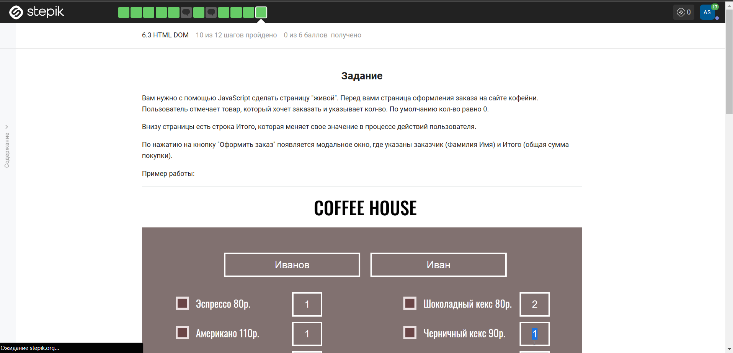

*Рисунок 1* Делаем fork репозитория (Рисунок 2).

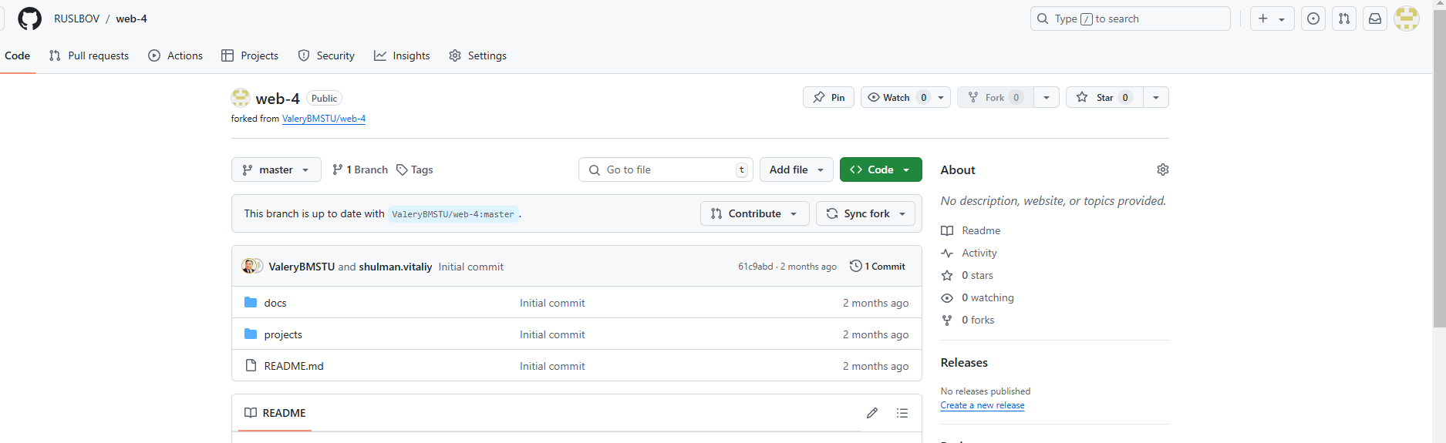

*Рисунок 2*

JS Код задания checkbox:

let radioButtons = document.querySelectorAll('[name="food"]');

let btnElement = document.querySelector('.btn');

let result = document.querySelector('.result');

btnElement.addEventListener('click', function(){

    let cost = 0;

    radioButtons.forEach(radioButton => {

        if (radioButton.checked){

            cost = cost + parseInt(radioButton.value)

        }

    });

    result.textContent = `${cost} руб.`;

})

JS Код задания form:

const data = document.querySelector(".applyBtn");

let nameData = document.querySelector(".nameData");

let surnameData = document.querySelector(".surnameData");

let responser = document.querySelector(".nameWriter");

let response = "Привет, ";

data.addEventListener("click", function DoMagick(event) {

    event.preventDefault();

    response += nameData.value.trim();

    response += " ";

    response += surnameData.value;

    responser.textContent = response;

    response='Привет, ';

});

JS Код задания store:

    const checkboxes = document.querySelectorAll(".checkbox");

    const inputs = document.querySelectorAll(".item input[type='number']");

    const totalElement = document.querySelector(".sum");

    const btnOrder = document.querySelector(".btn");

    const surnameInput = document.querySelector("input[name='surname']");

    const nameInput = document.querySelector("input[name='name']");

    function updateTotal() {

        let total = 0;

        checkboxes.forEach((checkbox, index) => {

            const input = inputs[index];

            const price = parseInt(checkbox.value);

            if (checkbox.checked) {

                if (input.value === "0") input.value = 1;

                total += price * parseInt(input.value);

            } else {

                input.value = 0;

            }

        });

        totalElement.textContent = `${total} р.`;

    }

    checkboxes.forEach((checkbox, index) => {

        const input = inputs[index];

        checkbox.addEventListener("change", () => {

            updateTotal();

        });

        input.addEventListener("input", () => {

            if (/^0\d|-\d/.test(input.value) || input.value < 0) {

                input.value = 0;

            }

            updateTotal();

        });

    });

    btnOrder.addEventListener("click", () => {

        const surname = surnameInput.value.trim();

        const name = nameInput.value.trim();

        if(surname!=="" || name !==""){

        let orderDetails = `Заказчик: ${surname} ${name}\n\nЗаказ:\n`;

        let hasOrder = false;

        checkboxes.forEach((checkbox, index) => {

            const input = inputs[index];

            const price = parseInt(checkbox.value);

            const quantity = parseInt(input.value);

            const label = checkbox.nextElementSibling.textContent.trim();

            if (checkbox.checked && quantity > 0) {

                hasOrder = true;

                orderDetails += `${label} - ${quantity} шт. - ${price * quantity} р.\n`;

            }

        });

        if (!hasOrder) {

            orderDetails += "Заказ не выбран.";

        }

        alert(orderDetails);

    }

    else{

        alert("Неправильное имя или фамилия")

    }

    });

    updateTotal();

# Заключение

Теоретические знания были применены на практике и мы смогли реализовать логику веб-приложения используя JavaScript